Taille et format des fichiers
Objectif
Connaitre : décrire les caractéristiques spécifiques à la taille et au poids de fichiers.

Le fichier
Les fichiers se caractérisent par différents éléments.

- Un nom suivi d'un point.
- Un suffixe: il est caractéristique et est l'abréviation de chaque programme
- Une taille : exprimée en octets qui correspond nombre de caractères utilisés par le fichier.
- Une date : date de création et dernière modification.
- Des droits d’accès : personne autorisées à consulter ou modifier le fichier.
- Un auteur : nom de l’auteur.

Pour retrouver ces différentes informations, sélectionner votre fichier et clique droit avec la souris et sélectionné « propriété »

La taille
- C'est l'espace occupé par un fichier sur le disque dur.
- Unités : octet (o), kilo-octet (Ko), mégaoctet (Mo), gigaoctet (Go), tétraoctet (To) etc.
- Plus c'est gros, plus ça prend du temps à transférer et de la place à stocker.
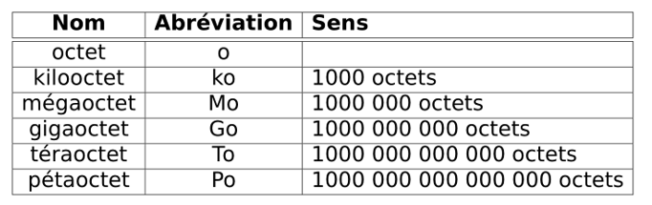

Le format
- C'est la façon dont les données sont organisées dans le fichier, comme la langue dans laquelle un livre est écrit.
- Indiqué par l'extension (ex: .txt, .jpg, .mp3).
- Chaque format est adapté à un type de données.
- Il faut le bon logiciel pour ouvrir chaque format.
Extensions courantes
- .txt : Texte simple
- .jpg, .png : Images
- .mp3, .wav : Audio
- .mp4, .avi : Vidéo
- .doc, .docx : Documents Word
- .xls, .xlsx : Feuilles de calcul Excel
- .ppt, .pptx : Présentations PowerPoint
- .zip, .rar : Archives compressées
- .exe : Programmes exécutables
Extensions spécifiques en programmation
- .py : Fichier de code Python
- .html : Pages web HTML
- .css : Styles pour les pages web en CSS

Extensions des fichiers de Libre Office
- Write (traitement de texte) : .odt (OpenDocument Text)
- Calc (tableur) : .ods (OpenDocument Spreadsheet)
- Impress (présentation) : .odp (OpenDocument Presentation)

Exercices : Les tailles et extensions de fichiers

Objectif : Se familiariser avec les extensions et tailles de fichiers.
- Exploration :
  - Ouvrez votre explorateur de fichiers et naviguez dans différents dossiers (Documents, Images, Musique, etc.).
  - Observez les noms de fichiers et leurs extensions.
  - Essayez de deviner le type de fichier et son logiciel associé en vous basant sur l'extension.
  - Vérifiez vos suppositions en ouvrant les fichiers avec le logiciel approprié (si possible).
- Estimation de taille :
  - Choisissez quelques fichiers de types différents (texte, image, audio, vidéo, etc.).
  - Essayez d'estimer leur taille en Ko, Mo ou Go.
  - Vérifiez vos estimations en consultant les propriétés du fichier (clic droit sur le fichier -> Propriétés).
- Classer la taille des fichiers suivants par ordre croissant :

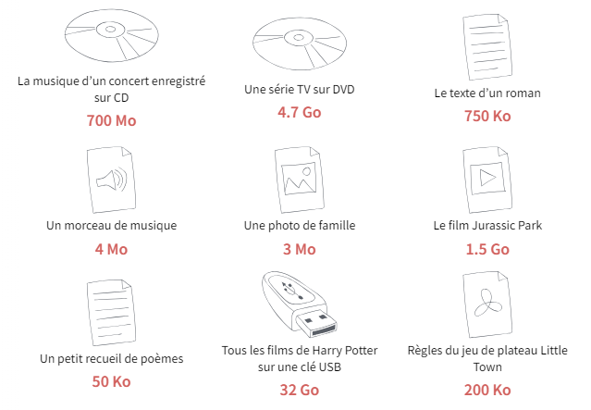

- Cas pratique :
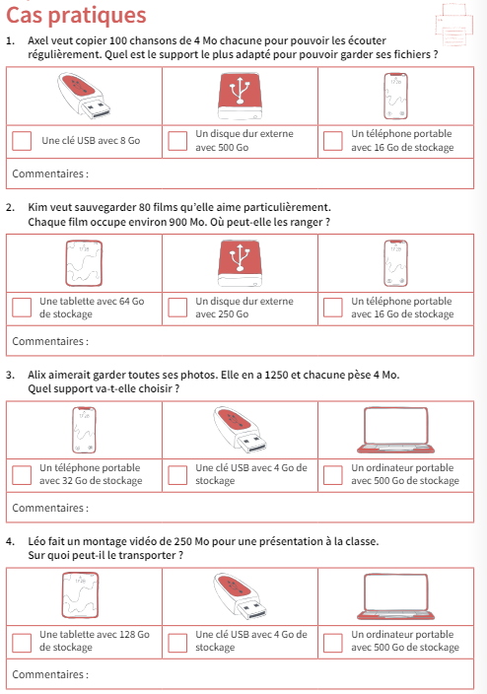

- Compression :
  - Choisissez un dossier contenant plusieurs fichiers.
  - Compressez le dossier en une archive .zip ou .rar.
  - Observez la différence de taille entre le dossier original et l'archive compressée.
  - Décompressez l'archive pour vérifier que les fichiers sont intacts.

Source : Département de l’enseignement et de la formation professionnelle - Lausanne

